**桃園市立大有國民中學112學年度第一學期第三次評量試卷**

|  |  |  |  |  |  |  |  |  |  |
| --- | --- | --- | --- | --- | --- | --- | --- | --- | --- |
| 年 級 | **八** | 考 試 科 目 | **歷史** | | | 命 題 範 圍 | 單元五、 | 作 答 時 間 | 45分 |
| 班 級 |  | 姓 名 |  | 座 號 |  | 分 數 |  | | |

一、單選題 (第1-10題 每題3分、第11-20題 每題2分)

1. 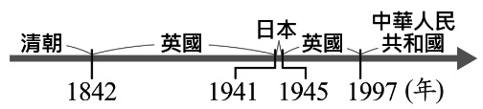（ ）圖一呈現的是香港在不同時期統治者的演變情況，其中在1842年後成為英國殖民地的原因為何？　(A)大航海時代初期，被英國東印度公司強佔　(B)鴉片戰爭戰敗，香港割讓予英國　(C)馬關條約的簽訂，英國取得香港統治權　(D)瓜分風潮時，英國強行租借香港。

**圖一**

1. （ ）《孽海花》是清末民初的小說，其中有一段描述洋人軍隊進入北京城，清帝、太后西逃西安，命大臣李鴻章負責議和，李鴻章遂求助於北京名媛賽金花，使其向德軍統帥瓦德西疏通，終使條約的簽訂問題順利解決。但是，條約的內容竟讓中國賠款四億五千萬兩銀子，創下清末賠款最高的紀錄。請問，上文所述《孽海花》 是以哪一個條約作為小說背景？ (A)辛丑和約 (B)馬關條約 (C)北京條約 (D)南京條約。
2. 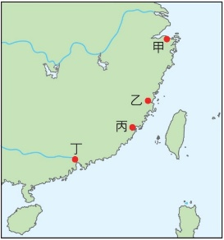（ ）「十八世紀中期至十九世紀中期以前，來華貿易的西方人只能居住在這個城的外圍附近，與本地商人進行交易。城門警衛森嚴，西方人不得進入城內，只能在城牆外活動。」文中所述的「城」，應位於圖二中何處？ (A)甲 (B)乙 (C)丙 (D)丁
3. （ ）一百多年前，他揭起一場轟轟烈烈的禁煙運動，並在虎門海灘銷毀兩萬多箱的鴉片。然而，卻因皇帝的反覆無常，加上主張停戰和談的大臣太多，他終於在這種無能為力的大環境下含恨而逝。此人是誰？ (A)林則徐 (B)李鴻章 (C)奕訢 (D)曾國藩。

**圖二**

1. （ ）清末的中國，有人向報刊雜誌投書，認為某項傳統習俗違背了「身體髮膚，受之父母，不敢毀傷」的中國古訓，不僅令女子痛苦難堪，也妨礙生計，這種逆天害理的習俗表明了中國道德教化之無用。由上所述，此人所提出的看法最可能是下列何者？ (A)男性必須約束女子的行為 (B)男性不該吸食鴉片 (C)女子不該接受新式教育 (D)女子應該解放纏足。
2. 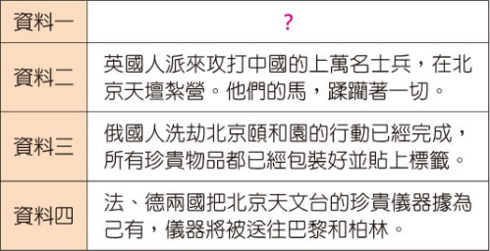（ ）陳天華以通俗的文體著《警世鐘》、《猛回頭》宣傳革命思想，秋瑾讀了陳天華的書之後深受感動，並寫賦言志：「身不得，男兒列，心卻比，男兒烈」。從此，她穿起一身男裝，投身於革命的行動當中，由秋瑾的作為顯示當時何種社會變化？ (Ａ)強調女性必須遵從三從四德 (Ｂ)男尊女卑思想受到重視 (Ｃ)挑戰傳統社會對女性的束縛 (Ｄ)重視男主外女主內的思維。
3. （ ）「科舉制度」被視為最為公平，也是歷時最久的選才制度。請問「科舉制度」分別於哪一朝代開始實施與在清末哪場改革中廢除？ (A)隋－自強運動 (B)唐－庚子後新政 (C)隋－庚子後新政 (D)唐－自強運動。
4. 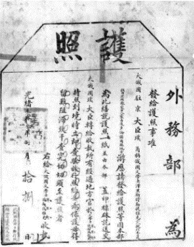（ ）小新蒐集中國近代某一歷史事件的四份相關資料，右表一中的「資料一」最可能是何者？ (A)流寇勢力從南京向北京地區蔓延 　(B)道光皇帝因北京淪陷而被迫逃往西安　 (C)義和團燒毀天主教堂，以及洋人住所　 (D)孫中山率領革命軍隊準備和來自北方的清朝軍隊作戰。

**表一**

1. （ ）右圖三為清末外務部發行給俄國公使的護照，代表清末當時已與各國有平等往來的外交關係。外務部的前身是西元1861年成立的清末第一個統籌洋務新政的機構，請問應該是哪一個機構？ (Ａ)京師大學堂 (Ｂ)總理各國事務衙門 (Ｃ)責任內閣 (Ｄ)市舶司。
2. （ ）安妮亞穿越時空回到1910年的中國上海，她可能會看到下列哪些情景？ (A)收到朋友打來的電報，相約到咖啡廳見面 (B)革命派分子大肆鼓吹君主專制 (C)國家動盪使得傳統家族觀念更加鞏固 (D)遇見準備參加科舉考試而苦讀的考生。

**圖三**

1. 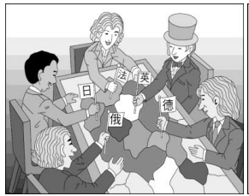（ ）右圖四為各國在中國掀起的一波瓜分風潮，此一危機主要是起因於下列何種背景？ (A)俄國以調停英法聯軍有功，要求獨佔東北 (B)甲午戰爭後，列強強行租借港灣 (C)鴉片戰爭後，各國要求全面開放通商 (D)八國聯軍後，列強計畫殖民中國。
2. （ ）歷史發展有其因果可循，請將下列清末發生的重要事件按發生時間先後順序排列： (甲)戊戌變法 (乙)甲午戰爭 (丙)英法聯軍 (丁)自強運動。 (A)甲乙丙丁 (B)乙丙甲丁 (C)丙乙丁甲 (D)丙丁乙甲。

**圖四**

1. （ ）有關甲午戰爭與鴉片戰爭比較，何者正確？ (A)兩場戰爭都和英國有關

(B)兩場戰爭都有割讓土地 (C)兩場戰爭後都引發政治改革活動 (D)兩場戰爭都起因於中國的藩屬被侵略。

1. （ ）以下是一位學者對於歷史上某次政治改革所做的評論：「憲法由資政院起草議決，皇帝頒布；修正權屬於國會；皇帝權力以憲法規定者為限。上述這些規定雖限制了部分皇權，卻仍然強調皇帝神聖不可侵犯，對於人民的民主權利隻字未提。」根據內容判斷，推行上述政治改革的最可能是下列何者？　(A)1868年的日本政府　(B)1911年的清朝政府　(C)1860年的清朝政府　(D)1895年的臺灣民主國。
2. （ ）下列有關「自強運動」和「戊戌變法」的比較，何者正確？ (A)自強運動是受到鴉片戰爭戰敗的影響，戊戌變法是受到甲午戰爭戰敗的影響 (B)自強運動是制度上的改革，戊戌變法是器物上的改革 (C)自強運動和戊戌變法最後都因發生對外戰爭而失敗 (D)自強運動和戊戌變法都受到守舊派的反對。
3. 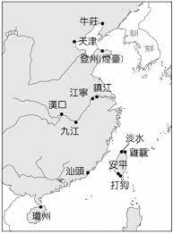（ ）中國某個時期在某地有十三家最具盛名公行，稱為「十三行」。他們早期的貿易對象，有荷蘭、英國等歐洲國家。外商受到政府嚴格限制，例如：外商與中國官府交涉，必須由十三行作中介﹔外商必須透過公行在中國採購等。請問：這種情形最可能發生在何時何地？ (Ａ)十七世紀後期的泉州 (Ｂ)十八世紀前期的香港 (Ｃ)十九世紀前期的廣州 (Ｄ)十九世紀後期的安平。
4. （ ）子涵在上臺報告歷史專題前，在黑板掛了一張如附圖五的地圖，地圖上標示的地名，都是開放對外通商的口岸。請問：根據圖五的內容判斷，何者會出現在子涵的報告中？ (A)開放這些通商口岸與清廷在鴉片戰爭失利有關 (B)這些通商口岸的開放，與英法聯軍的戰敗有關 (C)從圖中可以看出黃河流域沿岸已增開通商口岸 (D)開放這些通商口岸的同時，也割讓了臺灣澎湖。
5. 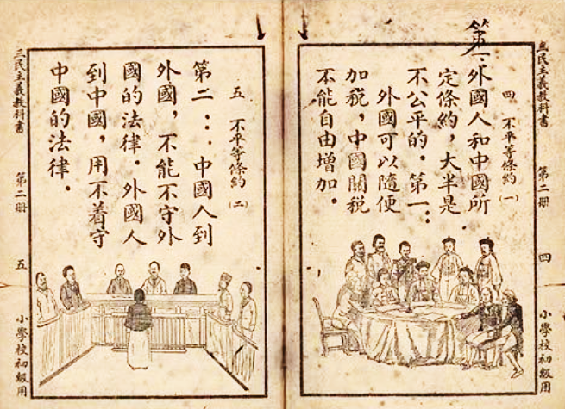（ ）港星成龍主演的「十二生肖」，是以搶救北京圓明園報時噴泉的銅製獸首為劇情題材。這些國寶淪為外國古董商人之手請問與下列哪一個戰爭有關？ (Ａ)鴉片戰爭 (Ｂ)英法聯軍 (Ｃ)日俄戰爭 (Ｄ)甲午戰爭。

**圖五**

1. （ ）馬偕是來自加拿大的醫生，他將畢生的精力都奉獻給臺灣，引進新式的西醫制度，也教育臺灣的女性同胞。馬偕之所以可以前往臺灣傳教，是受到下列哪場戰爭的影響？ (A)英法聯軍 (B)牡丹社事件 (C)鴉片戰爭 (D)甲午戰爭。
2. （ ） 右圖六為西元1928年出版的三民主義教科書內頁，作為小學生使用之教育課本，其目的在於從小培育學童對國家現狀的基礎認識，請問右圖六教科書中的內容是受到哪一個戰爭後產生的影響？ (A)鴉片戰爭 (B)牡丹社事件 (C)英法聯軍 (D)甲午戰爭。

**圖六**

二 題組 每題2分

**【題組一】安妮亞看到一則資料如下：「大英博物館裡有一道特別的聖旨，是由中國的乾隆皇帝寫給當時的英王喬治三世（George III），內容約莫如下：「我們是天朝上國應有盡有，無須與你們通商。假若你們喜歡絲綢、瓷器等來自我國的商品，我每年都可以賞賜你們一點，你們在蠻荒之地，不用年年進貢，只要心裡向著大清即可。」**

1. （ ）有關此則資料的解讀何者正確？ (Ａ)清朝願與英國貿易平等往來 (Ｂ)英國當時願意成為清帝國藩屬 (Ｃ)清帝國極為需要與英國通商 (Ｄ)清帝國天朝上國觀念濃厚。
2. （ ）英國兩度派遣使者與清帝國談判開放通商之事，但最後卻造成雙方的不愉快而談判失敗。請問原因為何？ (Ａ)雙方因跪拜禮儀爭執 (Ｂ)清朝不准英國販賣鴉片 (Ｃ)英國要求能在中國設立租界 (Ｄ)雙方因關稅稅率而爭執。
3. （ ）英國嘗試與清國通商談判失敗後，採取何種對策？ (Ａ)銷售美洲產的棉花到清國 (Ｂ)走私印度產的鴉片給清國 (Ｃ)聯合法國發動英法聯軍 (Ｄ)對中國實施海禁政策作為報復。

**【題組二】西元1900年，在慈禧太后默許民眾攻擊教堂及傳教士，甚至包圍北京的外國使館後，美軍第十五步兵團首次被派遣至中國保護僑民。清朝滅亡後，步兵團為確保美國人在華利益，長期駐守天津。**

1. 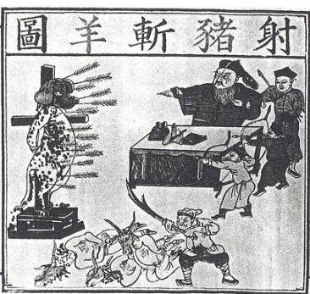（ ）根據上文，美國首次派遣第十五步兵團至中國的原因，最可能是下列何者？ (Ａ)鴉片戰爭結束後，要求給予特權 (Ｂ)趁英法聯軍之際，脅迫開放天津 (Ｃ)與列強瓜分中國，從中獲得利益 (Ｄ)義和團事件爆發，引發八國聯軍
2. （ ）清末因為長期以來和外國之間的權利不對等，造成清末人民的不滿和仇外心態。請問這樣的社會氣氛最早是因為哪一件事而起？ (Ａ)倭寇長期騷擾東南沿海 (B)雍正因外國傳教士介入宮廷政爭而宣布禁教 (C)自強運動因守舊派反對而失敗 (D)南京條約後中國受不平等條約的束縛日深。
3. （ ）右圖七為清末「射豬斬羊圖」採用升堂問斬的題材，以豬代替「主」，稱天主教為「豬叫」，羊代表「洋人」，書中描繪了天主教以及傳教士在中國所犯下的種種的「罪惡」。意圖明確且通俗易懂，以此判斷，這幅漫畫的主旨，最接近下列何者？ (A)反對保守勢力

**圖七**

(B)天朝上國思想 (C)主張扶清滅洋 (D)號召推翻滿清。

**【題組三】**

**資料一：西元 1895 年某一天，太廟裡傳來陣陣哭聲，太廟旁的太監哭成一團，太廟裡的皇帝也哭得唏哩嘩啦， 只聽見皇帝哀號說道：「割臺灣……朕無顏見祖宗， 天下人心皆去矣……。」**

**資料二：清末的某場戰爭之後，有人在北京城門貼了兩幅對聯：「萬壽無疆，普天同慶；三軍敗績，割地求和」、「臺灣省已歸日本，頤和園又搭天棚」。**

1. （ ）請問：上述的皇帝是何人？ (Ａ)道光皇帝 (Ｂ)咸豐皇帝 (Ｃ)同治皇帝 (Ｄ)光緒皇帝。
2. （ ）資料二所指的這場戰爭，爆發的原因與何處的問題有關？ (A)越南 (B)朝鮮 (C)琉球 (D)臺灣。
3. （ ）關於上述的這場戰爭之影響，何者**錯誤**？ (A)戰後展開由皇帝主導的制度層面改革 (B)康有為與梁啟超上書皇帝，鼓吹維新變法 (C)慈禧為安撫人心，展開維新運動 (D)戰後，臺人發起臺灣民主國的抗日行動。

**【題組四】電燈地火照更深，海市居然不夜城。四達通衢同白晝，紅男綠女逐宵行。雄開南北兩陽關，貨物雲屯積似山。萬國通商輸稅餉，滬江財富甲瀛寰。這是一首描述「上海」的竹枝詞，竹枝詞是中國一種詩體，取材包括民間風俗、城鄉生活等，成為研究社會現象的重要資料。**

1. （ ）根據內容判斷，這首詩的創作背景為何？ (A)乾隆年間，上海因對外開放而郊商林立 (B)自強運動時，特別重視電燈等民生經濟建設 (C)鴉片戰爭後，沿海通商港口成為接收西方新事物的櫥窗 (D)戊戌變法廢除坊市制度，夜市逐漸興起。
2. （ ）上海有東方巴黎的美譽，各式高級洋房林立，法國的流行文化藉由刊物也傳入到上海，帶動時尚風潮。然而，外來文化之所以可以快速進入上海，與下列何事直接相關？ (A)上海是當時唯一的通商口岸 (B)此地為絲路貿易的必經之地 (C)清政府在設立市舶司，提供免稅優惠 (D)列強在此設立租界區，進行通商貿易。
3. 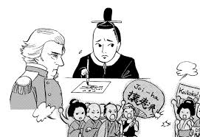（ ）亞諾搭乘時光機，前往清朝末年的上海，請問他可能會遇到下列哪些現象呢？ （甲）使用行動電話 （乙）閱讀萬國公報 （丙）在西餐廳用餐 （丁）用自來水洗臉 （戊）搭高鐵去北京 (A)乙丙丁 (B)丙丁戊 (C)甲乙丙 (D)甲丙戊。

**【題組五】右圖八是關於日本歷史上「黑船事件」的一幅漫畫，請回答下列問題：**

1. （ ）關於黑船事件的敘述，何者正確？ (A)日本最後決定實施「鎖國政策」

**圖八**

(B)這些黑船隸屬英國 (C)日本因此被迫開港通商 (D)隔年日本馬上實施改革維新。

1. 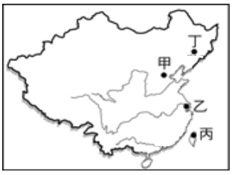（ ）十九世紀中期後，日本為了能在軍事、經濟等各方面趕上西方國家，實施「明治維新」的西化運動。關於此次西化運動的內容，下列敘述何者**錯誤**？ (A)實施君主專制 (B)建立新式軍隊 (C)發展工商業和交通 (D)日本成為亞洲第一個現代化國家。
2. （ ）二十世紀初期，日俄兩國為了爭奪圖九中何地而爆發戰爭？(A)甲 (B)乙 (C)丙 (D)丁。
3. （ ）(甲)甲午戰爭 (乙)吞併朝鮮 (丙)吞併琉球 (丁)牡丹社事件。以上為日本明治維新後的擴張行動，按照正確的順序排列應該是? (Ａ)丁丙甲乙 (Ｂ)丙甲丁乙 (Ｃ)乙丁丙甲 (Ｄ)甲丙乙丁。

**圖九**

**【題組六】晚清大臣李鴻章，曾向皇帝呈上奏摺指出「現在中國東南沿海一帶，西方各國通商傳教往來自如，洋人表面上與中國友好，實際上卻想吞併中國，這實在是 『數千年來未有之變局』。西方所以強盛，是因為他們快速的輪船、電報、精巧的軍械機器、以及無堅不摧的炮彈。……但願皇上以人才培育為要務，使有志之士了解洋務，練兵、製器、造船等事務才能精進。」**

1. （ ）總理各國事務衙門是當時成立的第一個新機構。該機構最初設立目的最可能為下列何者？ (A)裁決司法案件 (B)籌辦議會政治 (C)辦理外交事宜 (D)徵收進出口關稅。
2. （ ）這場改革運動自強運動以戰爭開始，也以戰爭終止，其「 始」、「終」各為哪一場戰爭？ (A)鴉片戰爭、英法聯軍 (B)鴉片戰爭、甲午戰爭 (C)英法聯軍、甲午戰爭 (D)甲午戰爭、八國聯軍。
3. （ ）這場改革運動試圖改變中國衰頹的命運，下列有關此改革內容的敘述何者**錯誤**？ (A)著重軍事、技術的改革 (B)開始派遣學生出國留學 (C)建造中國最早的鐵路與郵政 (D)設置京師大學堂培養外語人才。

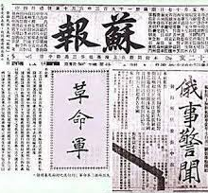**【題組六】《蘇報》於1896年創刊於上海，在日本駐上海領事館註冊，以刊登當時社會新聞為主，原致力於維新改革的宣傳。但自1902年起，《蘇報》報導態度丕變，公開支持革命活動，言論日趨激烈。1903 年《蘇報》發表鄒容的《革命軍》號召推翻清政府，隨後**[**章太炎**](https://www.wikiwand.com/zh-tw/%E7%AB%A0%E5%A4%AA%E7%82%8E)**的《駁康有為論革命書》有「載湉小丑」之語，大罵光緒帝與保皇派，引起當局重視與不滿。經過**[**清政府**](https://zh.wikipedia.org/wiki/%E6%B8%85%E6%94%BF%E5%BA%9C)**與**[**上海租界**](https://zh.wikipedia.org/wiki/%E4%B8%8A%E6%B5%B7%E7%A7%9F%E7%95%8C)**當局的多番交涉，《蘇報》館中多人被捕，報紙停止出版，報館也最終被查封，隨後進行長達數月的審判。由於在租界，審判主要依據西方法律，原告是清廷，被告是《蘇報》人員，最後，清廷在西方租界當局的壓力下放棄重判蘇報案被告。**

1. （ ）十九世紀末，中國有許多類似《蘇報》等新媒體出現，最早將新式報刊引進中國的是下列何種人? (Ａ)留學生 (Ｂ)傳教士 (Ｃ)阿拉伯商人 (Ｄ)清政府官員。
2. （ ）從文中可知中國對租界地區無法絕對掌控，而「租界」特殊的存在最早是從何時開始? (Ａ)南京條約簽訂後 (Ｂ)北京遭受列強攻擊後 (Ｃ)自強運動實施後 (Ｄ)雍正禁教後。
3. （ ）蘇報的政治立場改變可能是對於哪一場改革因守舊派發動政變而失敗，因此對清廷改革感到失望所致？ (Ａ)庚子後新政 (Ｂ)戊戌變法 (Ｃ)自強運動 (Ｄ)立憲運動。

**【題組七】屈臣氏是中國歷史最悠久的藥房之一，最早可以追溯到 1820 年皮爾森及李文斯頓在澳門開設的「澳門藥房」。1828年，皮爾森與李文斯頓於中國廣州開設「廣東大藥房」。1841年，又於上環開設「香港大藥房」，不久後把在廣州的汽水工廠搬到香港。1855年，托馬斯·屈臣加入香港大藥房，1871年，公司正式註冊為 A.S. Watson & Company 並開始以此名進行貿易，成為正式的商業品牌。在19世紀中後期，屈臣氏成功在中國各地開辦多家分號，成爲成功的連鎖企業，同時發展汽水、飲料生産以及酒類進出口生意。到20世紀初，屈臣氏成爲遠東最大的藥房，其中又以上海分號的營業額最大。請以上述資料回答以下問題：**

1. （ ）屈臣氏最早發跡地點澳門，請問當初是哪一國家治理該地？ (A)英國 (B)葡萄牙 (C)荷蘭 (D)西班牙。
2. （ ）資料中提到1841年藥房由廣州擴展到香港，此時中國正值多事之秋，屈臣氏集團將危機當作是轉機，積極拓展事業版圖。請問此時清朝正遭遇到哪件事？ (A)瓜分危機 (B)英法聯軍 (C)甲午戰爭 (D)鴉片戰爭。
3. （ ）屈臣氏集團除了藥房本業外，更積極發展汽水、飲料、酒類等民生輕工業，19 世紀後期能迅速在通商口岸設廠製造的原因是？ (A)領事裁判權的簽訂 (B)馬關條約的簽訂 (C)自強運動的推廣 (D)英法聯軍洋人勢力深入內地。